HLEDÁ SE MAJITEL

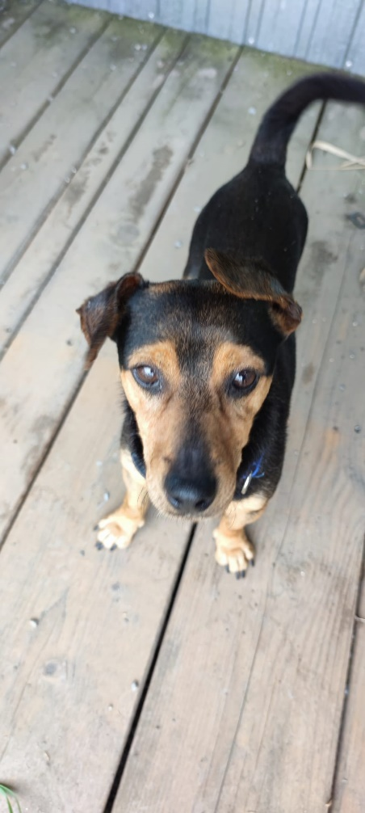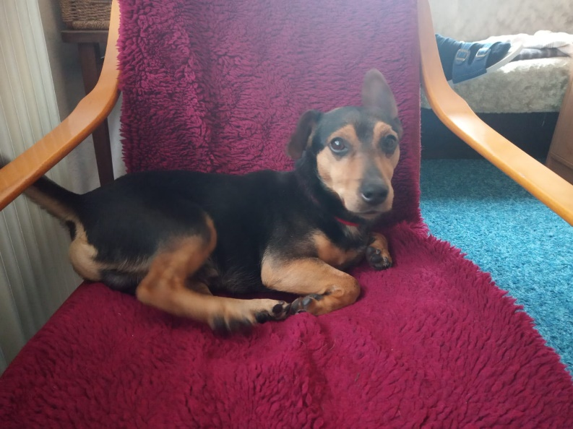

Stále hledáme majitele nalezeného pejska. Je velmi přítulný a nebojácný. Nemá čip ani obojek. Více informací na tel. č. 605 936 048 – OÚ Hnojník.

